中国工程热物理学会 传热传质学
学术会议论文 编号：163436
褶皱对碳纳米锥梯度热导率的影响
马登科 孟涵 王小曼 杨诺*
（华中科技大学能源与动力工程学院， 湖北省武汉市珞瑜路1037号 邮编 430074）
（Email: nuo@hust.edu.cn）

摘要：梯度材料具有热导率呈梯度分布的独特性质，在热管理和提高能源利用效率上有着特别优势。碳纳米锥是一种介于石墨烯圆盘和碳纳米管之间的结构，最近我们发现，由于结构不对称，碳纳米锥是微纳尺度下天然的梯度热导率材料。本文采用非平衡分子动力学模拟的方法，研究了褶皱对碳纳米锥梯度热导率的调制作用。结果表明：褶皱的出现，使碳纳米锥热导率的梯度率随锥角的变化，完全偏离了原来的线性降低规律，而基本保持不变。
关键词：分子动力学，碳纳米锥，梯度热导率，褶皱效应

0引言
自石墨烯¹和碳纳米管²被发现以来，由于其各方面性质优异，立即成为科学研究的焦点。实验测量表明，室温下单层悬浮石墨烯和单层碳纳米管的热导率在2500 W/m-K³⁻⁵和2000 W/m-K左右，是目前自然界热导率最高的两种物质。碳纳米管被发现后，研究人员随即发现了另一种碳结构材料——碳纳米锥。其后，对碳纳米锥的研究主要集中在制备方法⁹⁻¹³、力学性质¹⁴⁻¹⁶和电学性质¹⁷⁻¹⁹上，并且发现，碳纳米锥能够用作原子力显微镜器件²⁰、热整流材料²¹、氨传感器²²、吸附剂²³、自吸收泵和界面材料²⁶。
几百年里，传统傅里叶导热定律认为物质的热导率只与温度有关；步入21世纪后，随着纳米科技的发展，人们发现微纳尺度下物质的热导率会随尺寸变化。²⁷⁻³⁰然而无论传统傅里叶导热，还是微纳尺度下热导率的尺寸效应，都认为给定尺寸下均匀单一材料的热导率是一个常数。通过分子动力学模拟，2015年杨等人发现，单个石墨烯圆盘的热导率并不是一个常数，而是沿着半径方向以指数规律变化。³¹这意味着，石墨烯圆盘是一种天然的梯度热导率材料，越靠近圆盘中心，热导率越小。王等人通过蒙特卡洛的方法也得到了相似的结果。³²基于天然梯度热导率这一新奇的物理现象，马等人通过研究不同锥角的碳纳米锥，发现声子模式的不匹配和声子模式数的差异是造成梯度热导率的原因。³³
另一方面，折叠和褶皱是纳米声子工程中调制材料热导率的重要手段。2012年，杨等人通过折叠石墨烯纳米带，使得其热导率下降到原来的50%。³⁴2014年，江等人通过折弯，在硅纳米线中发现了新奇的声子捏缩现象。³⁵2016年，宋等人通过调整石墨烯的折叠长度和层数，实现了热滑动变阻器的构想。³⁶
本文采用非平衡分子动力学模拟的方法，研究了褶皱对碳纳米锥热导率梯度率的影响。计算分析了不同锥角下，碳纳米锥对压缩的响应，得出了褶皱碳纳米锥沿母线方向的梯度热导率。通过与正常碳纳米锥对比，分析了褶皱存在情况下，梯度率随锥角的变化规律。

1模型和方法
石墨烯圆盘切掉一个扇形（如图1a），然后卷曲就可以得到碳纳米锥（如图1b）。本文中，我们主要研究锥角$θ$为113°,84°, 60°的情况（如图1b所示）。模拟过程中，晶格常数a和原子层厚度分别取0.1418 nm和0.334 nm。³³由于微纳尺度下材料的热导率与长度和管径³⁷相关，对不同锥角的情况，我们保持长度L和锥顶角半径r_{top}不变，其中L为10 nm，锥顶圆半径与（10,10）的碳纳米管保持一致。
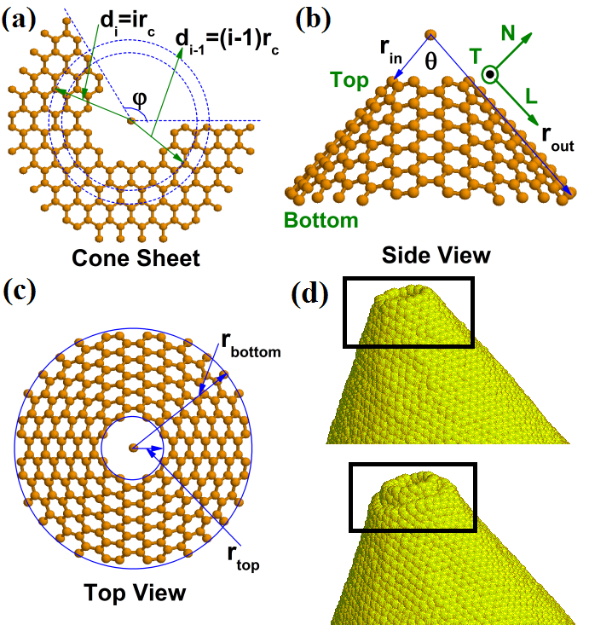
图1 （a）切掉一个扇形后的石墨烯圆盘，$ϕ$是切掉扇形的角度，d是任意原子到中心的距离；距离$d⊂[(i−1)r_{c},{\text{ir}}_{c}]$的原子定义为第i层原子，r_{c}是碳碳键的距离。（b）碳纳米锥的主视图，r_{in}和r_{out}是锥顶点到顶端和底端的距离，锥的侧边长定义为L=(r_{out}-r_{in})=Nr_{c}，θ是锥顶角。（c）碳纳米锥的主视图，r_{top}和r_{bottom}分别是顶端和底端圆的半径。（d）正常碳纳米锥（上）和褶皱碳纳米锥（下）稳态结构的对比图，黑色框内部分是褶皱明显的区域。

分子动力学包括平衡分子动力学和非平衡分子动力学。平衡分子动力学中，整个体系处于宏观平衡状态，而微观下原子与原子相互碰撞，处于局域不平衡。通过Green-Kubo自相关统计原理，³⁸便可以利用局域不平衡得到体系的热导率。非平衡分子动力学则通过在体系两端引入热源和冷源，在体系中建立温度梯度，通过足够长时间的演化，让系统达到稳态，然后利用傅里叶导热定律，由热流和温差得到体系的热导率。
本文采用非平衡分子动力学的方法，固定体系第1和第N层原子，并分别在碳纳米锥顶端第2到第4原子层和底端第（N-1）原子层施加Langevin热源和冷源，建立温度梯度。模拟过程中，采用Morse势并加入了一个简谐余弦力来描述原子间的相互作用。用该势函数算得的10 nm长（10,10）碳纳米管的热导率为75.06 W/m-K，与别人的结果吻合良好。分子动力学模拟的时间步长设置为0.5 fs，所有结果经过了810⁶个时间步长的演化以保证系统达到稳态。为了消除单一条件带来的统计局限，最终结果由12个不同初始速度的算例平均得到。
温度为动能温度，定义如下：
$T=\sum{m_{i}{v_{i}^{2}}/2}$ （1）
热流由以下公式得到：
$J_{T_{\text{out}}\left(T_{\text{in}}\right)}=\frac{1}{N_{T_{\text{out}}\left(T_{\text{in}}\right)}}\sum_{i=1}^{N_{T_{\text{out}}\left(T_{\text{in}}\right)}}{\frac{{Δε}_{i}}{2Δt}}$ （2）
有了温度梯度和热流，便可以得到热导率：
$J=−2\text{πκ}dr\text{sin}(θ/2)\frac{\text{dT}}{\text{dr}}$ （3）

2结果与讨论
在1.5%的压缩下，让体系自由演化，经过足够长时间的原子与原子相互作用，系统达到稳态（稳态结构如图1d所示）。通过与正常情况进行对比，³³发现在碳纳米锥的锥顶附近，产生了明显皱褶，而其他部分表现正常。尽管锥角变化，从113°经84°，降到60°，但压缩下，褶皱始终发生在碳纳米锥锥顶附近。这意味着，锥顶附近区域对应力比较敏感，容易优先产生褶皱。
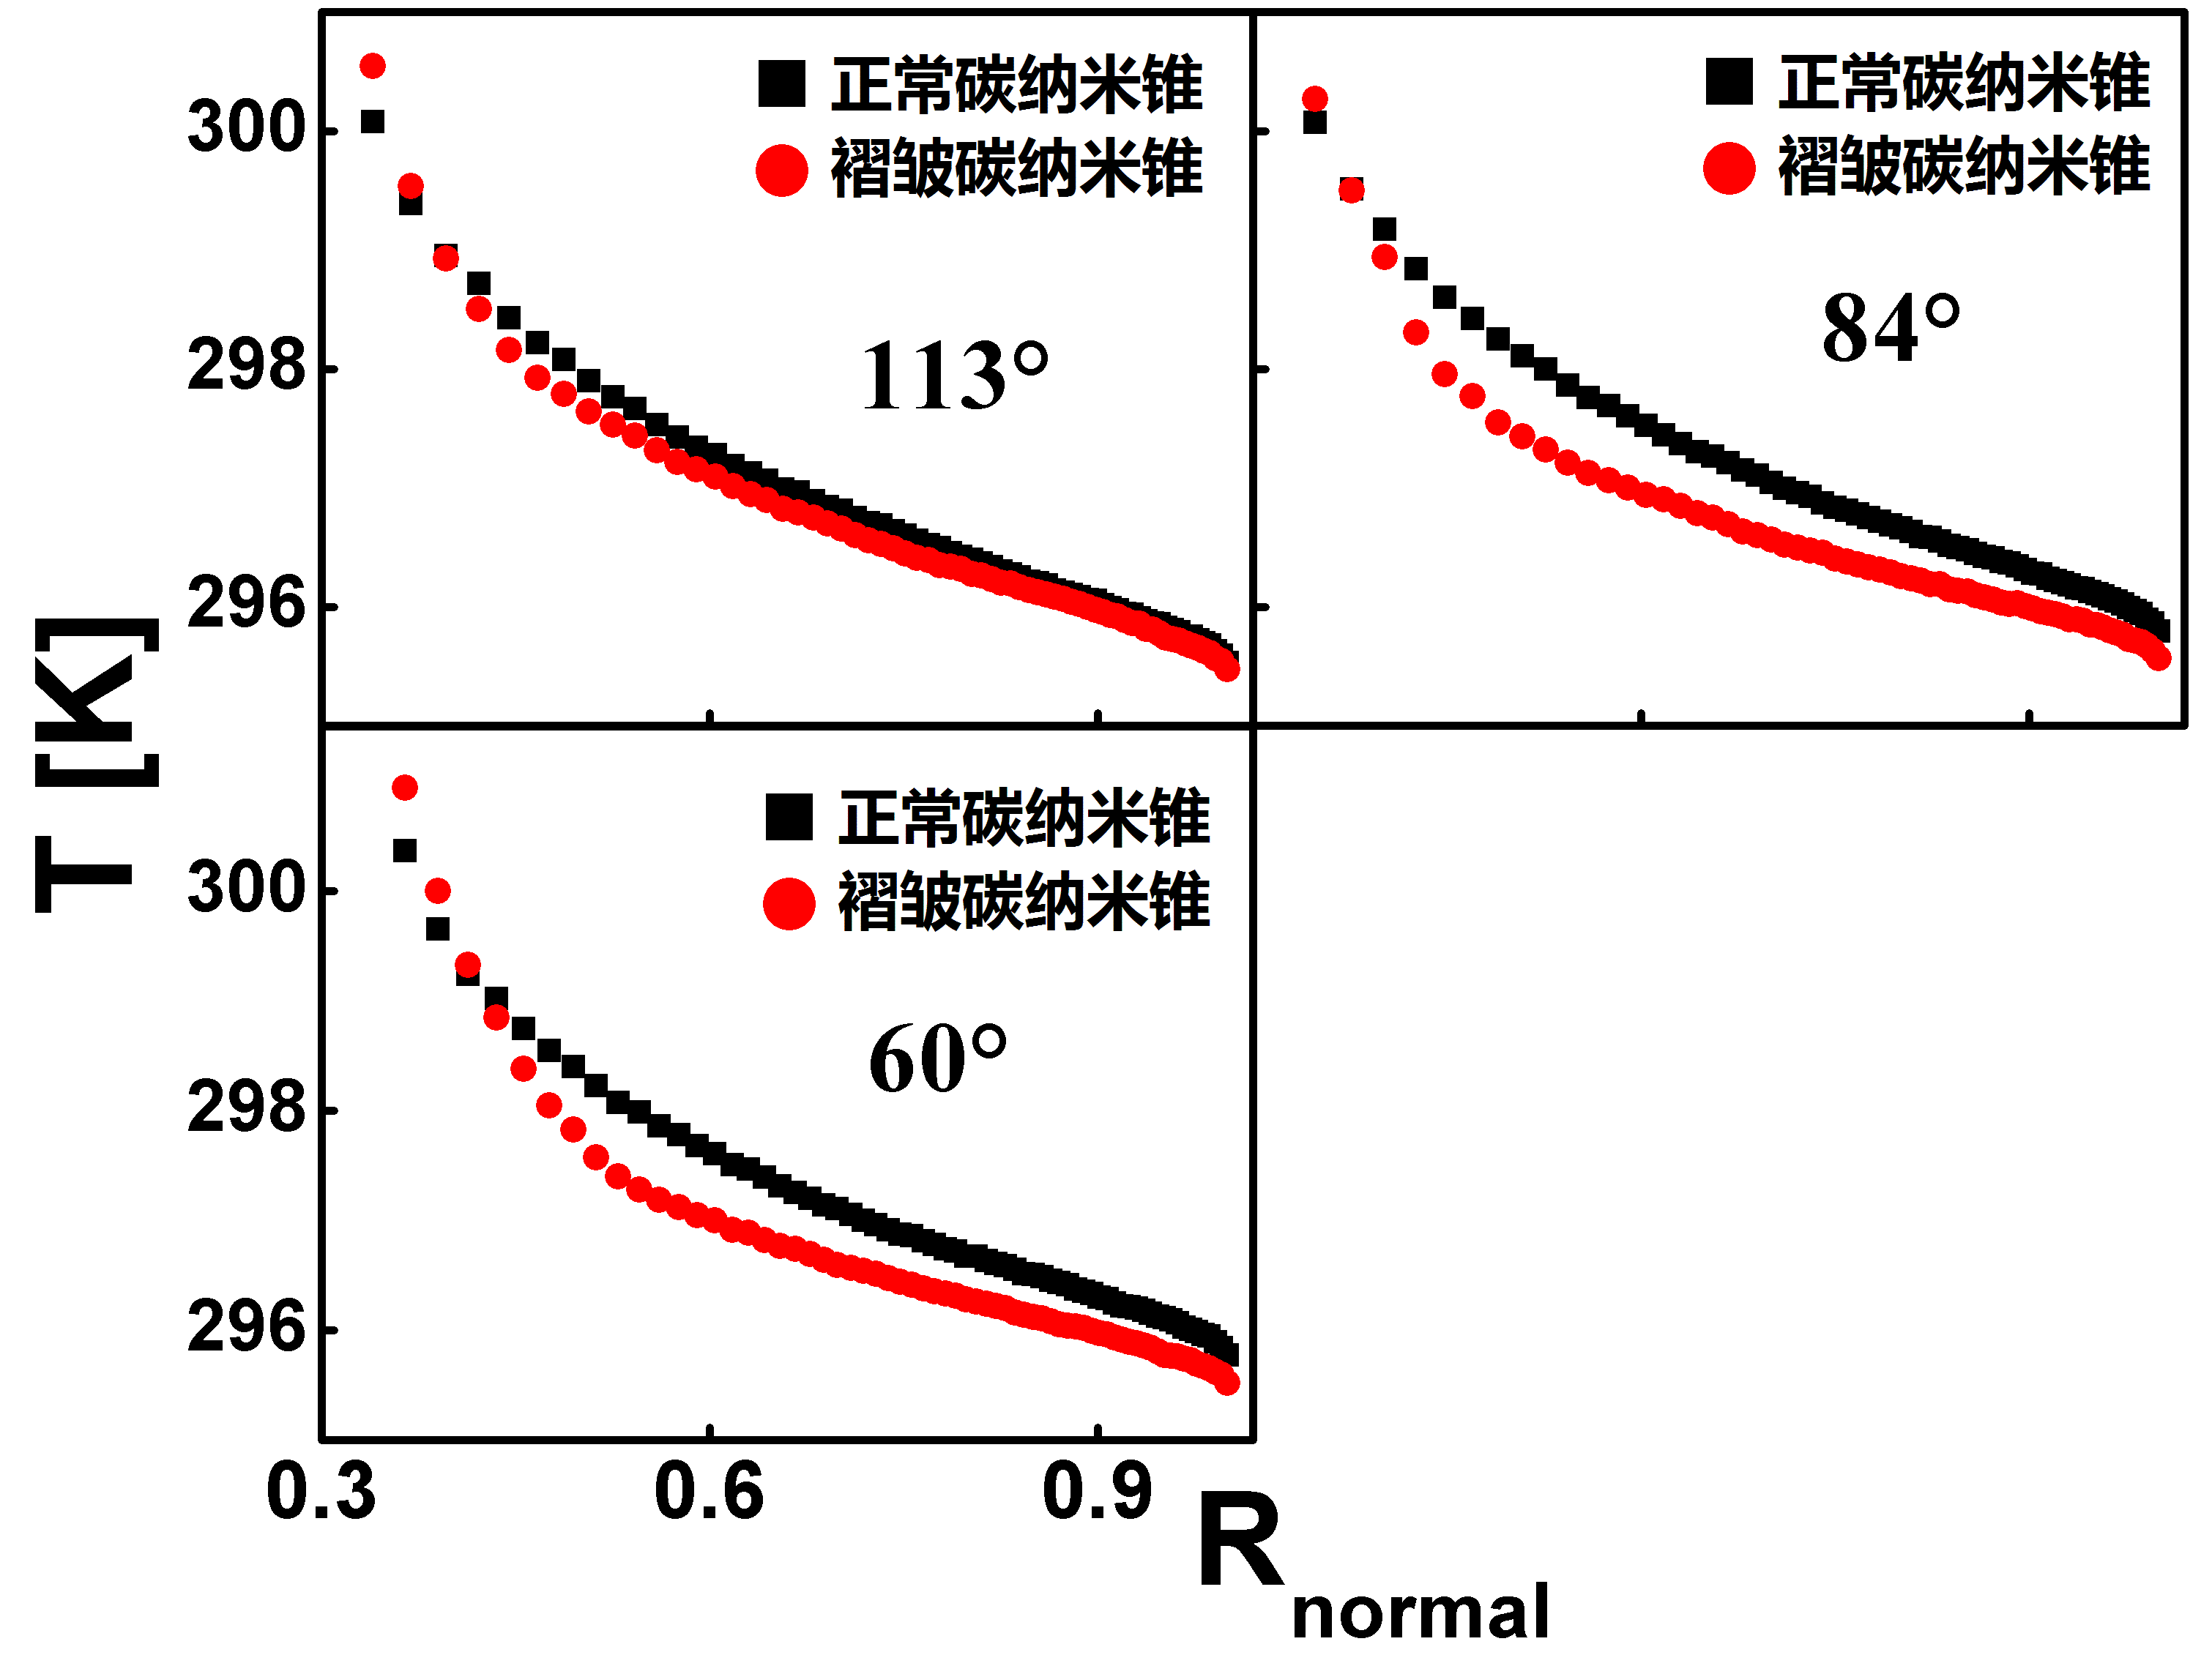
图2 锥角分别为113°、84°和60°碳纳米锥的温度轮廓线（不包括热源）。黑色是正常碳纳米锥的结果，红色是褶皱碳纳米锥的结果。归一化半径R_{normal}按照公式（5）定义。

体系达到稳态后，各部分温度分布保持不变，系统沿母线方向的温度轮廓线如图2所示，红色是褶皱存在情况下的温度轮廓线，黑色是正常情况下的温度轮廓线³³。从图中可以发现，褶皱存在情况下，锥角为113°、84°和60°的碳纳米锥，其温度轮廓线较正常情况更加弯曲，在锥顶附近发生了大幅的温降。这意味着相较于正常碳纳米锥，褶皱使得碳纳米锥顶端热导率下降，热阻增加。这种热导率的降低趋势与杨等人在折叠石墨烯中观察到的趋势一致。³⁴
我们先前的研究表明，石墨烯圆盘和碳纳米锥中的温度梯度和热导率分布满足如下公式：
$T(r)=\begin{aligned}\left\{T(r_{\text{in}})+[T(r_{\text{out}})−T(r_{\text{in}})]\frac{R_{\text{normal}}{\left(r\right)}^{1−α}−{\left[\text{ln}(r_{\text{in}}/C)\text{/ln}(r_{\text{out}}/C)\right]}^{1−α}}{1−{\left[\text{ln}(r_{\text{in}}/C)\text{/ln}(r_{\text{out}}/C)\right]}^{1−α}},α≠1 | \right.\left\{ | \right.\end{aligned}$ （4）
$\begin{aligned}κ(r)=κ_{0}{\left[\frac{\text{ln}(C/r)}{\text{ln}(C/r_{\text{out}})}\right]}^{α}=κ_{0}[R_{\text{normal}}\left(r\right)]^{α} \\ {\text{ R}}_{\text{normal}}\left(r\right)=\frac{\text{ln}(C/r)}{\text{ln}(C/r_{\text{out}})}\end{aligned}$ （5）
其中r_{in}和r_{out}分别表示从锥顶到锥上端面和下端面的距离（如图1b所示）；α是指数因子，也表示热导率的梯度率，与温度、体系长度、锥顶角有关；κ₀和C是常数。
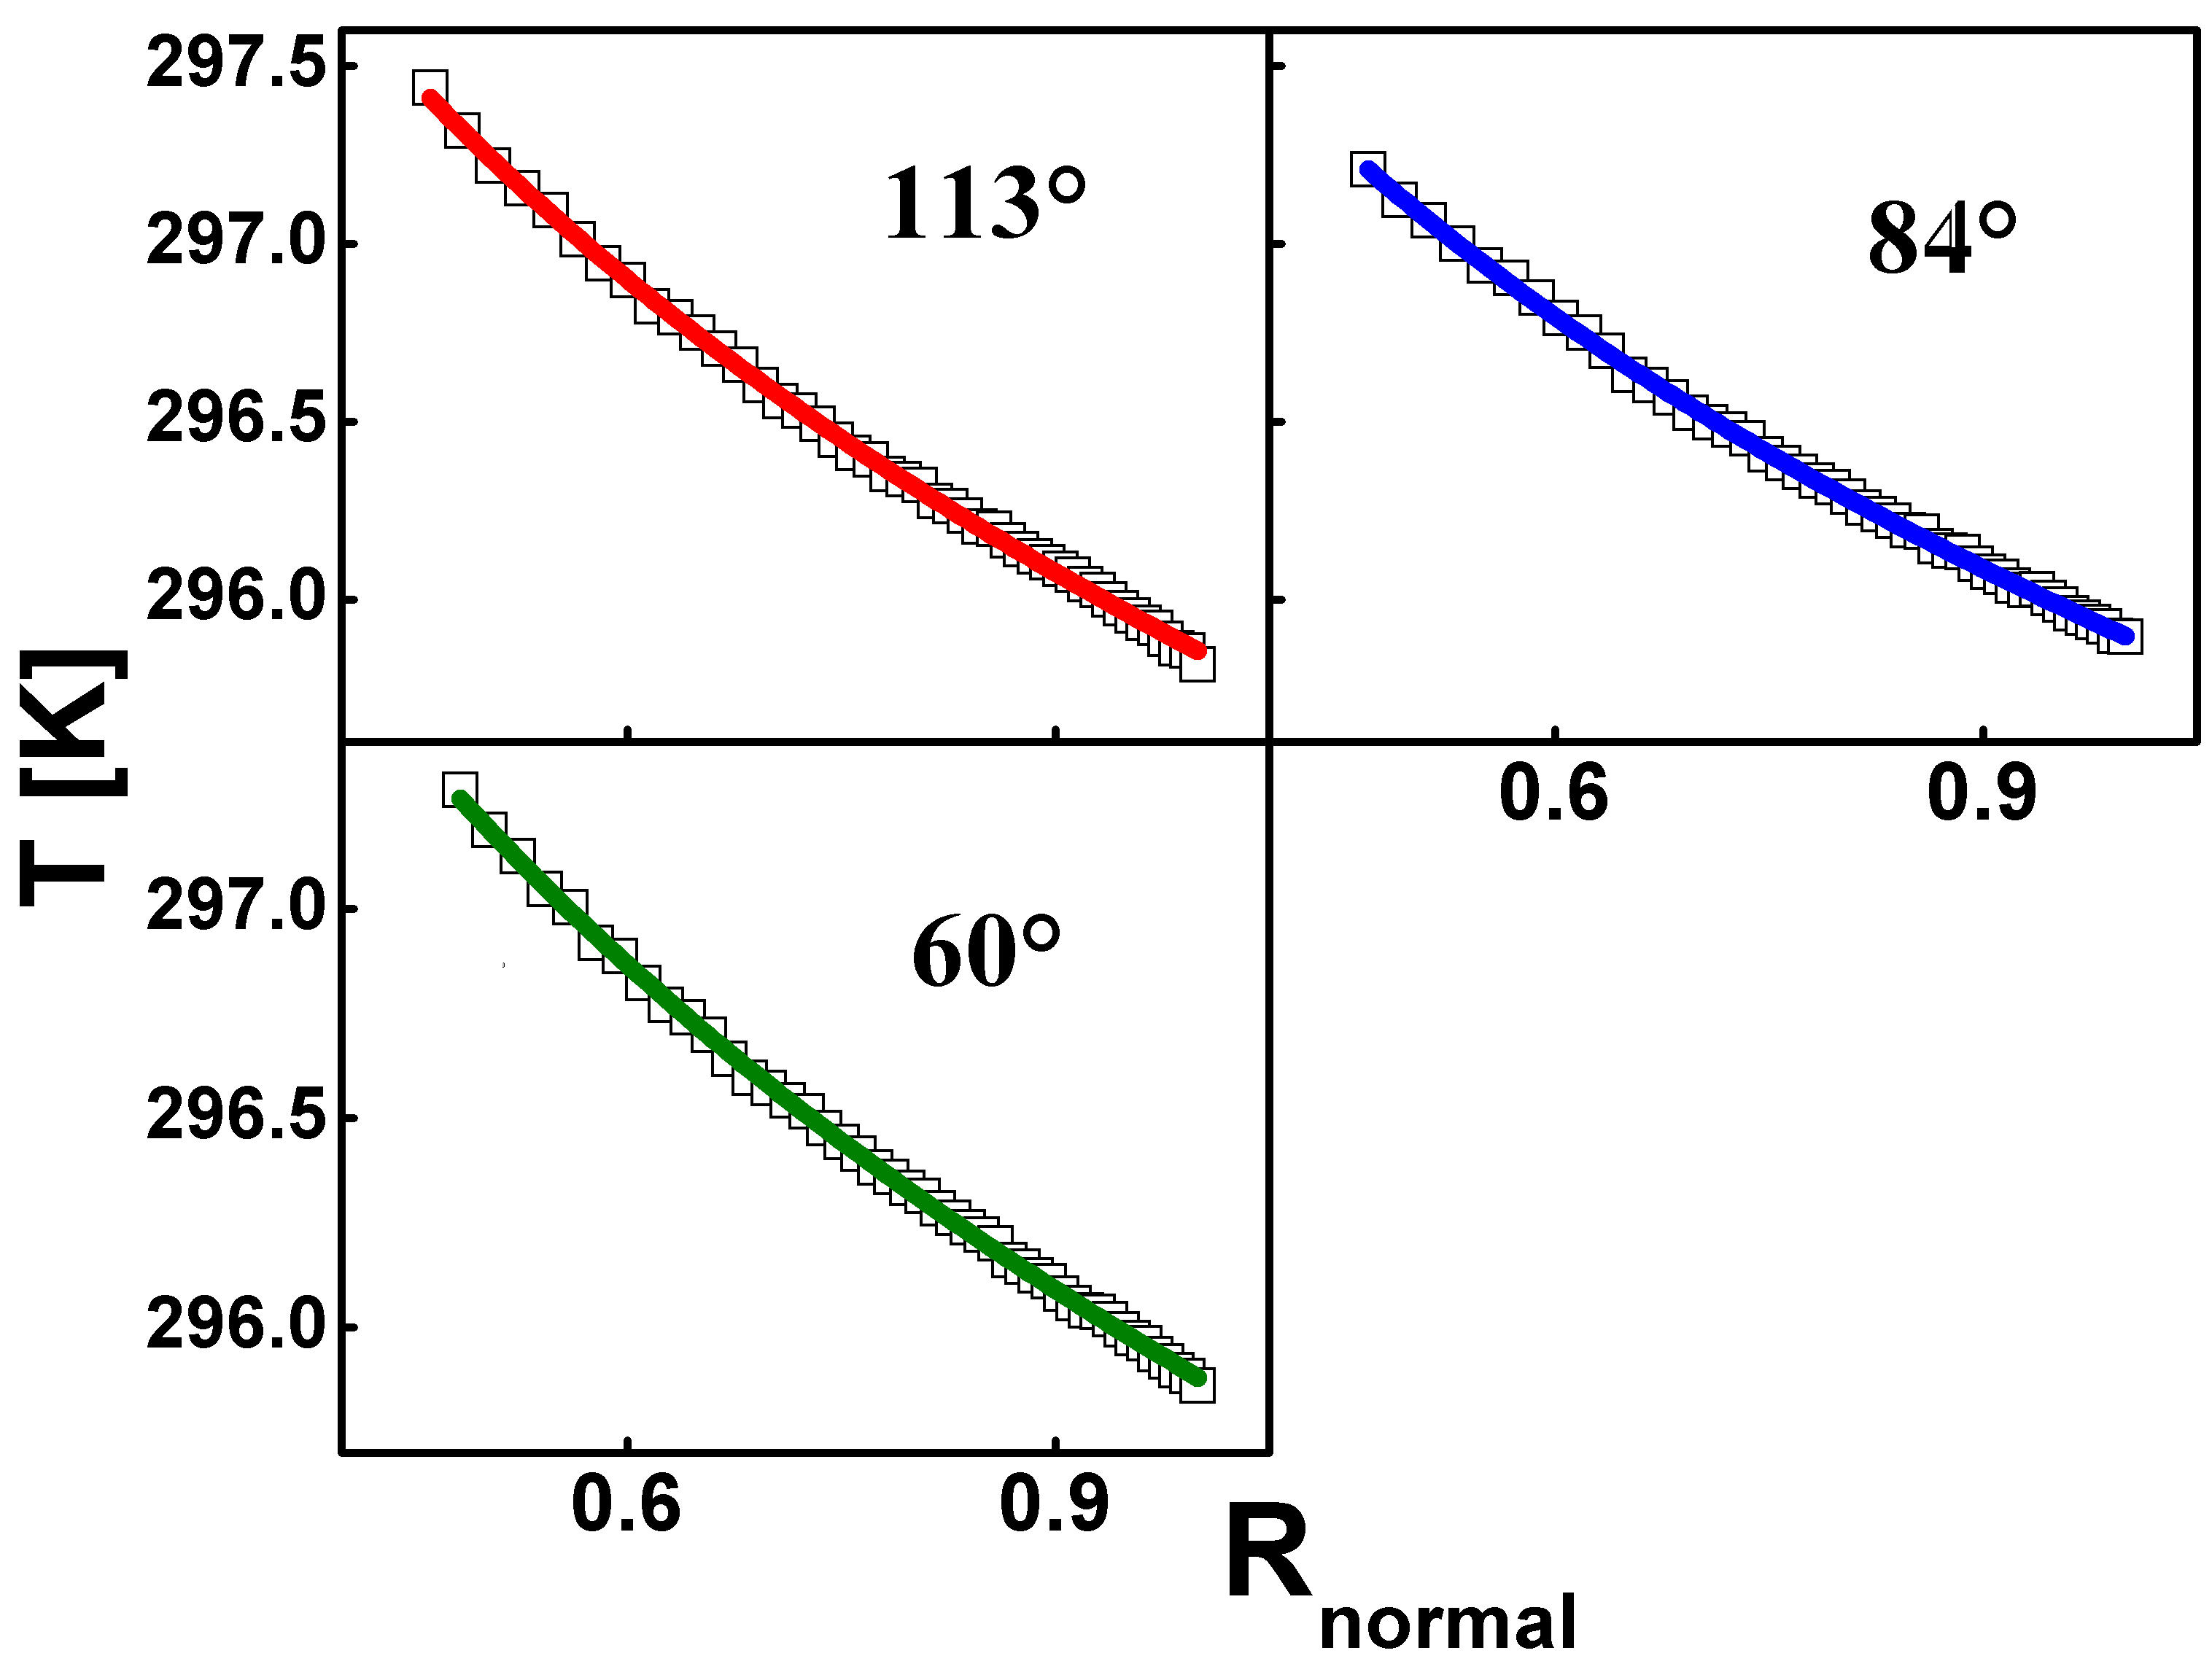
图3 锥角分别为113°、84°和60°褶皱碳纳米锥中间部分的温度轮廓线。符号是MD的直接结果，曲线是按照公式（4）拟合得到的结果。

由于热源附近的原子层受热源影响严重，我们选取中间部分的温度梯度（与马等人的文章一致），利用公式（3）来拟合MD得到的温度数值点，这样可以消除统计过程中由于涨落造成的温度不稳定。如图3所示，拟合曲线与MD温度数值点吻合的很好。当锥角分别为113°,84°和60°时，拟合的相关系数R分别为0.9990,0.9994和0.9994。这说明在褶皱存在的情况下，碳纳米锥仍然保持着良好的梯度热导率特性。用拟合得到的参数，我们通过公式（2）和公式（4）可以得到体系的热导率分布.
这里，我们重点关注指数参数α，因为α表征了碳纳米锥热导率的梯度率。α越大，说明体系热导率的梯度特性越强，α越小，说明体系梯度特性越弱；当α减小到0时，对应着均匀热导率，这种情况与尺寸效应和傅里叶导热中的描述一致。
如图4所示，当锥角增加时，正常碳纳米锥的梯度率（黑点）单调下降，并表现出线性规律。³³而对于褶皱碳纳米锥，当锥角增加时，梯度率基本保持不变。这意味着褶皱的出现，严重影响了碳纳米锥梯度率随锥角的变化规律。这是由于，梯度热导率是微纳尺度下结构不对称的结果，而梯度率随锥角的变化是由于声子模式数的差别和声子功率谱不匹配的变化造成的。³³在压缩情况下，碳纳米锥不同原子层间距离减小，相互作用增强，在强的相互作用下，圆锥上下原子层的耦合良好，声子性质的差别随锥角的变化减小，所以梯度率基本维持不变。另一方面，由于褶皱在锥顶附近比较明显，这种晶格缺陷会影响碳纳米锥内整体的温度分布，这种缺陷影响掩盖了锥角变化对梯度率的作用，使得梯度率对锥角变化不敏感。
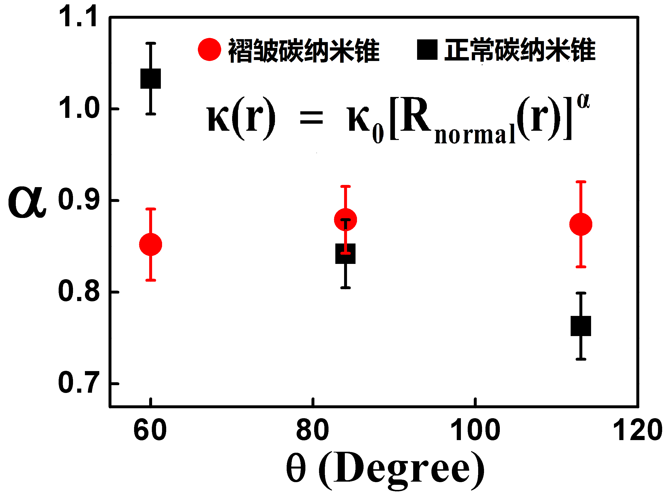
图4 梯度率（指数因子α）随锥角的变化。红色是褶皱碳纳米锥的结果，黑色是正常碳纳米锥的结果。

3结论
基于纳米声子工程学中形变对声子散射的调制机理，本文研究了褶皱对锥角为113°,84°和60°碳纳米锥梯度热导率的影响。通过非平衡分子动力学模拟，我们发现，在压缩作用下，锥角为113°,84°和60°的碳纳米锥都容易在锥顶附近产生明显的褶皱，而锥底部分表现并不明显。这样，褶皱碳纳米锥锥顶部分热导率下降，产生了大幅的温降，使得褶皱碳纳米锥中的温度分布严重偏离了正常情况。由于褶皱的影响，碳纳米锥梯度率随锥角的变化完全脱离了原来的线性降低规律，而基本保持不变。这说明褶皱的作用压制了锥角变化带来的声子模式数差异和声子功率谱不匹配的变化。
本研究为调制梯度热导率提供了新的思路。既具有丰富的理论价值，可以增进人们对天然梯度材料的认识；也具备饱满的现实价值，为天然梯度材料在工程学上的应用提供了可实施的图景。

致谢
本工作得到国家自然科学基金(51576076)科研经费的支持。在模拟计算方面，得到了国家超级计算机中心（天津）和SCTS/CGCL 高性能计算中心的大力支持。

参考文献

1. Novoselov, K. S.; Geim, A. K.; Morozov, S. V.; Jiang, D.; Zhang, Y.; Dubonos, S. V.; Grigorieva, I. V.; Firsov, A. A. Science 2004, 306, 666-669.
2. Iijima, S. Nature 1991, 354, (6348), 56-58.
3. Cai, W.; Moore, A. L.; Zhu, Y.; Li, X.; Chen, S.; Shi, L.; Ruoff, R. S. Nano Lett. 2010, 10, 1645-1651.
4. Balandin, A. A. Nat. Mater. 2011, 10, 569-581.
5. Wang, H.; Kurata, K.; Fukunaga, T.; Takamatsu, H.; Zhang, X.; Ikuta, T.; Takahashi, K.; Nishiyama, T.; Ago, H.; Takata, Y. Scientific reports 2016, 6.
6. Kim, P.; Shi, L.; Majumdar, A.; McEuen, P. L. Phys. Rev. Lett. 2001, 87, (21), 215502.
7. Fujii, M.; Zhang, X.; Xie, H.; Ago, H.; Takahashi, K.; Ikuta, T.; Abe, H.; Shimizu, T. Phys. Rev. Lett. 2005, 95, (6), 065502.
8. Iijima, S.; Ichihashi, T.; Ando, Y. Nature 1992, 356, (6372), 776-778.
9. Ge, M.; Sattler, K. Chemical physics letters 1994, 220, (3), 192-196.
10. Krishnan, A.; Dujardin, E.; Treacy, M. M. J.; Hugdahl, J.; Lynum, S.; Ebbesen, T. W. Nature 1997, 388, (6641), 451-454.
11. Merkulov, V. I.; Guillorn, M. A.; Lowndes, D. H.; Simpson, M. L.; Voelkl, E. Appl. Phys. Lett. 2001, 79, (8), 1178-1180.
12. Lin, C.-T.; Lee, C.-Y.; Chiu, H.-T.; Chin, T.-S. Langmuir 2007, 23, (26), 12806-12810.
13. Tsakadze, Z.; Levchenko, I.; Ostrikov, K.; Xu, S. Carbon 2007, 45, (10), 2022-2030.
14. Jordan, S. P.; Crespi, V. H. Phys. Rev. Lett. 2004, 93, (25), 255504.
15. Wei, J.; Liew, K. M.; He, X. Appl. Phys. Lett. 2007, 91, (26), 261906.
16. Hu, Y.-G.; Liew, K. M.; He, X.; Li, Z.; Han, J. Carbon 2012, 50, (12), 4418-4423.
17. Charlier, J.-C.; Rignanese, G.-M. Phys. Rev. Lett. 2001, 86, (26), 5970-5973.
18. Shenderova, O.; Lawson, B.; Areshkin, D.; Brenner, D. Nanotechnology 2001, 12, (3), 191.
19. Wang, Q.; Gao, R.; Qu, S.; Li, J.; Gu, C. Nanotechnology 2009, 20, (14), 145201.
20. Chen, I.-C.; Chen, L.-H.; Ye, X.-R.; Daraio, C.; Jin, S.; Orme, C. A.; Quist, A.; Lal, R. Appl. Phys. Lett. 2006, 88, (15), 153102.
21. Yang, N.; Zhang, G.; Li, B. Appl. Phys. Lett. 2008, 93, (24), 243111.
22. Baei, M. T.; Peyghan, A. A.; Bagheri, Z. Structural Chemistry 2013, 24, (4), 1099-1103.
23. Jiménez-Soto, J. M.; Cárdenas, S.; Valcárcel, M. Journal of Chromatography A 2009, 1216, (30), 5626-5633.
24. Xu, Z.-c.; Zheng, D.-q.; Ai, B.-q.; Zhong, W.-r. Scientific Reports 2016, 6, 23414.
25. Xiao, K.; Xie, G.; Zhang, Z.; Kong, X. Y.; Liu, Q.; Li, P.; Wen, L.; Jiang, L. Adv. Mat. 2016.
26. Knaapila, M.; Rømoen, O. T.; Svåsand, E.; Pinheiro, J. P.; Martinsen, Ø. G.; Buchanan, M.; Skjeltorp, A. T.; Helgesen, G. ACS applied materials & interfaces 2011, 3, (2), 378-384.
27. Li, B.; Wang, J. Phys. Rev. Lett. 2003, 91, (4), 044301.
28. Chang, C. W.; Okawa, D.; Garcia, H.; Majumdar, A.; Zettl, A. Phys. Rev. Lett. 2008, 101, (7), 075903.
29. Yang, N.; Zhang, G.; Li, B. Nano Today 2010, 5, (2), 85-90.
30. Xu, X.; Pereira, L. F. C.; Wang, Y.; Wu, J.; Zhang, K.; Zhao, X.; Bae, S.; Tinh Bui, C.; Xie, R.; Thong, J. T. L.; Hong, B. H.; Loh, K. P.; Donadio, D.; Li, B.; Özyilmaz, B. Nat Commun 2014, 5.
31. Yang, N.; Hu, S.; Ma, D.; Lu, T.; Li, B. Scientific Reports 2015, 5, 14878.
32. Wang, Z.; Zhao, R.; Chen, Y. Sci. China Ser. E 2010, 53, (2), 429-434.
33. Ma, D.; Meng, H.; Wang, X.; Yang, N.; Zhang, X. arXiv preprint arXiv:1605.01471 2016.
34. Yang, N.; Ni, X.; Jiang, J.-W.; Li, B. Appl. Phys. Lett. 2012, 100, (9), 093107-4.
35. Jiang, J.-W.; Yang, N.; Wang, B.-S.; Rabczuk, T. Nano Lett. 2013, 13, (4), 1670-1674.
36. Song, Q.; An, M.; Chen, X.; Peng, Z.; Zang, J.; Yang, N. arXiv preprint arXiv:1603.02817 2016.
37. Thomas, J. A.; Iutzi, R. M.; McGaughey, A. J. H. Phys. Rev. B 2010, 81, (4), 045413.
38. Ma, D.; Ding, H.; Wu, Y.; Yang, N. arXiv preprint arXiv:1510.08185 2015.
39. Robert, E. T.; Donald, W. N.; Bobby, G. S.; Ralph, C. M. Nanotechnology 1996, 7, (3), 241.
40. Quo, Y.; Karasawa, N.; Goddard, W. A. Nature 1991, 351, (6326), 464-467.
41. Liao, Q.; Liu, Z.; Liu, W.; Deng, C.; Yang, N. Scientific reports 2015, 5.
42. Lukes, J. R.; Zhong, H. J. Heat Transf. 2007, 129, (6), 705-716.

摘基金项目：国家自然科学基金资助项目（杨诺：51576076）。

